白糖期权周报

- 标的上周走势回顾:
国内白糖主力合约SR1905上周开盘价5187，收盘价5074，单周下跌2.25%，本周郑糖继续调整，跌幅有所扩大，基本上整周都维持一个跌势，重心下移到5100附近。

- 国际市场方面：
由于对印度糖产量预估大幅上调，分析机构F.O.Licht将2018/19年度全球糖市小幅短缺190万吨的预估调整为小幅过剩40万吨。2017/18年度的过剩量为780万吨。在印度最新生产数据公布后，F.O.Licht将该国2018 /19年度糖产量预估上调280万吨，因两大主产区北方邦和马哈拉施特拉邦的糖产量或远高于官方预测。巴西2018/19年度（10月/ 9月）糖产量亦上调50万吨，国内消费量预估下调20万吨，出口预估上调120万吨。中国糖产量预估下调20万吨，国内消费量预计下调约40万吨。据最新预估，2018 /19年度全球总产量为1.879亿吨，较前次预估增加290万吨。全球消费量从1.864亿吨降至1.857亿吨，较2017/18年度的1.834亿吨增长1.3%。预计2019/20年度全球糖市将出现180万吨缺口，全球糖产量预计仅下降10万吨，至1.869亿吨，而表观消费量预计仅同比增长1.2%，至1.879亿吨。

- 国内方面：
主产区现货报价仍然持稳，总体成交一般，具体情况如下：广西：南宁中间商站台暂无报价；厂仓报价5140-5280元/吨。南宁集团站台暂无报价；厂仓报价5100-5230元/吨。柳州中间商站台报价5160-5180元/吨；厂仓报价5150-5180元/吨。柳州集团站台报价5150-5180元/吨。来宾中间商厂仓报价5125-5190元/吨。云南：中间商昆明报价4980-5100元/吨，大理报价4940-4950元/吨，祥云报价4910-5000元/吨。集团昆明报价4990-5000元/吨，大理报价4940-4950元/吨。广东：湛江中间商报价5110元/吨。新疆：乌鲁木齐：中间商报价5250-5300元/吨。
- 下周预期：
本周郑糖延续调整，跌幅有所扩大。郑糖这波调整的原因可能是由于原糖的回落，此外当前处于供应旺季销售淡季，3月销售并不乐观，后续关注广西政府扶持政策落实情况，预计郑糖暂时会维持偏弱振荡。

- 期权操作建议：
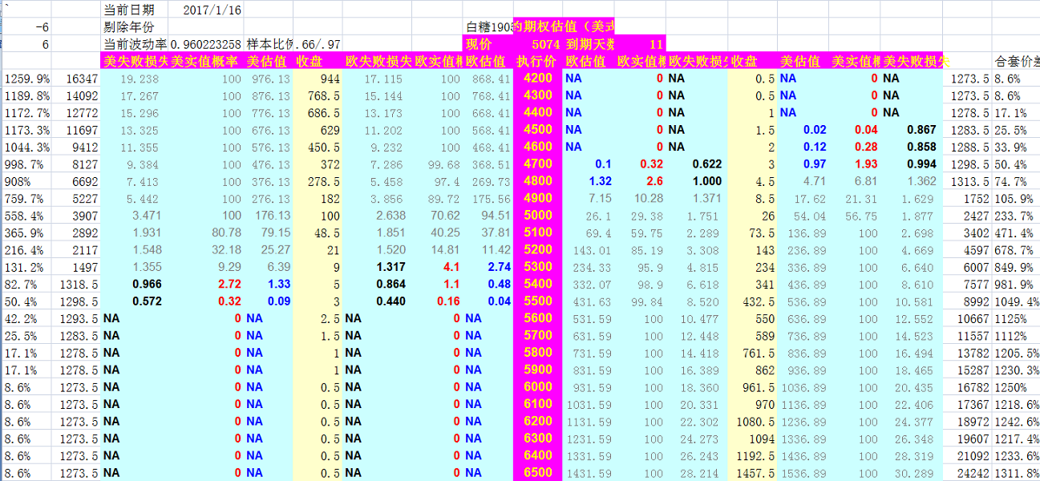
本周标的加速调整，重心整体下移，但由于期权距到期时间已经补偿，期权市场方面也渐渐平静，两端价格都有所缩水，之前推荐的两端合约持仓目前价格都已经很低，建议挂单平仓，可以进一步做到看涨端的SR906C5600。

金鹏经济研究所
联系电话：66211412

免责声明：本研究报告由金鹏经济研究所提供，其中观点仅代表分析师个人观点，出现的价位及操作建议仅体现分析师个人分析思路，分析师力求报告内容所述信息的可靠、准确及完整，但不保证报告所述信息及结论的准确性。本报告所提出的观点、结论和建议仅供投资者参考，不能当然作为投资研究决策的依据，也不能成为本公司承担明示或暗示的道义或法律责任的依据。

